

第一九〇期

新平彝族傣族自治县教育局编 二O一七年六月十九日

新平县第二小学校园劳动实践教育初见成效
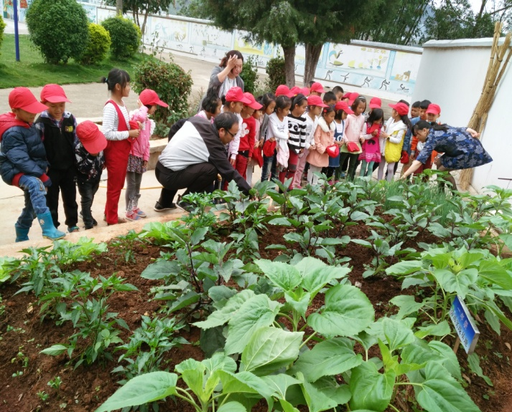
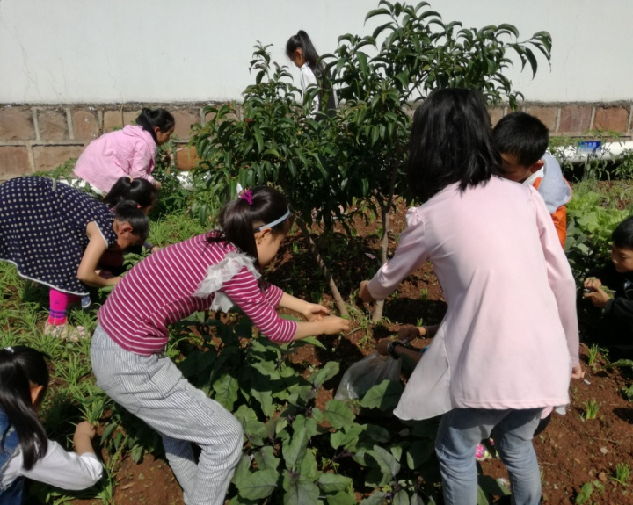

新平县第二小学秉承“行是知之始 知是行之成”的办学理念，努力促进孩子各方面能力良好发展。2017年春季学期开学初，学校利用校园荒地设立“梦想·田园”校园实践基地。把劳动实践基地划分成六块，每个年级一块。在这里，学生亲身体验，了解种植知识，体验种植的艰辛、收获的乐趣，他们还采摘蔬菜，参加学校举办的“成长的足迹假期社会实践”义卖献爱心活动；这些活动让孩子们明白梦想的实现需要踏踏实实从小事做起，从点滴做起，用勤劳的双手成就精彩人生的道理。
2017年6月8日早上，新平县第二小学“梦想·田园”校园劳动实践基地里又热闹了起来， 一年级98名小同学们在老师的带领下，来到小菜园，通过老师的讲解认识了白菜、韭菜、茄子、辣子、向日葵、薄荷、小葱等各种蔬菜；通过细心观察，捉掉菜叶上的小虫子；徐文洪老师还给学们讲解如何给蔬菜除草、浇水、施肥等知识。
“一分耕耘，一分收获”。近日，学校的劳动教育实践基地迎来了开办以来的第一次丰收，孩子们感受到劳动的艰辛。在集体劳动中，同学们学会了自理与自立，学会了与他人合作，学会了如何做一名阳光健康向上的少年，更体会到了通过劳动收获的喜悦。
新平县第二小学“梦想·田园”校园劳动实践基地将长期作为学校德育培育与劳动实践的一块坚强阵地，通过劳动实践让孩子们养成热爱劳动的好习惯，并从劳动中收获知识，强化能力。教育学生以劳树德，以劳增智，以劳健体，以劳益美。（新平县教育局供稿）

